**Информация к проекту решения по заявлению:**

**1.5. Огрызко Л. Ф.**

**Земельный участок:** кадастровый номер **54:35:084150:3**;

местоположение:обл. Новосибирская, г. Новосибирск**, Первомайский р-н.**, ул. Гастрономическая, 37;

площадь 522 кв.м.; (планшет 11177).

**Зонирование:** Зона застройки индивидуальными жилыми домами (Ж-6)

**Заявленные требования:** *в части уменьшения минимального отступа от границ земельного участка, за пределами которого запрещено строительство зданий, строений, сооружений,* *с 3 м до 0 м со стороны земельного участка с кадастровым номером 54:35:084150:7, со стороны ул. Гастрономической*

**Обоснование согласно заявлению:** *в связи с тем, что конфигурация земельного участка является неблагоприятной для застройки*

**Планируется: реконструкция индивидуального жилого дома**

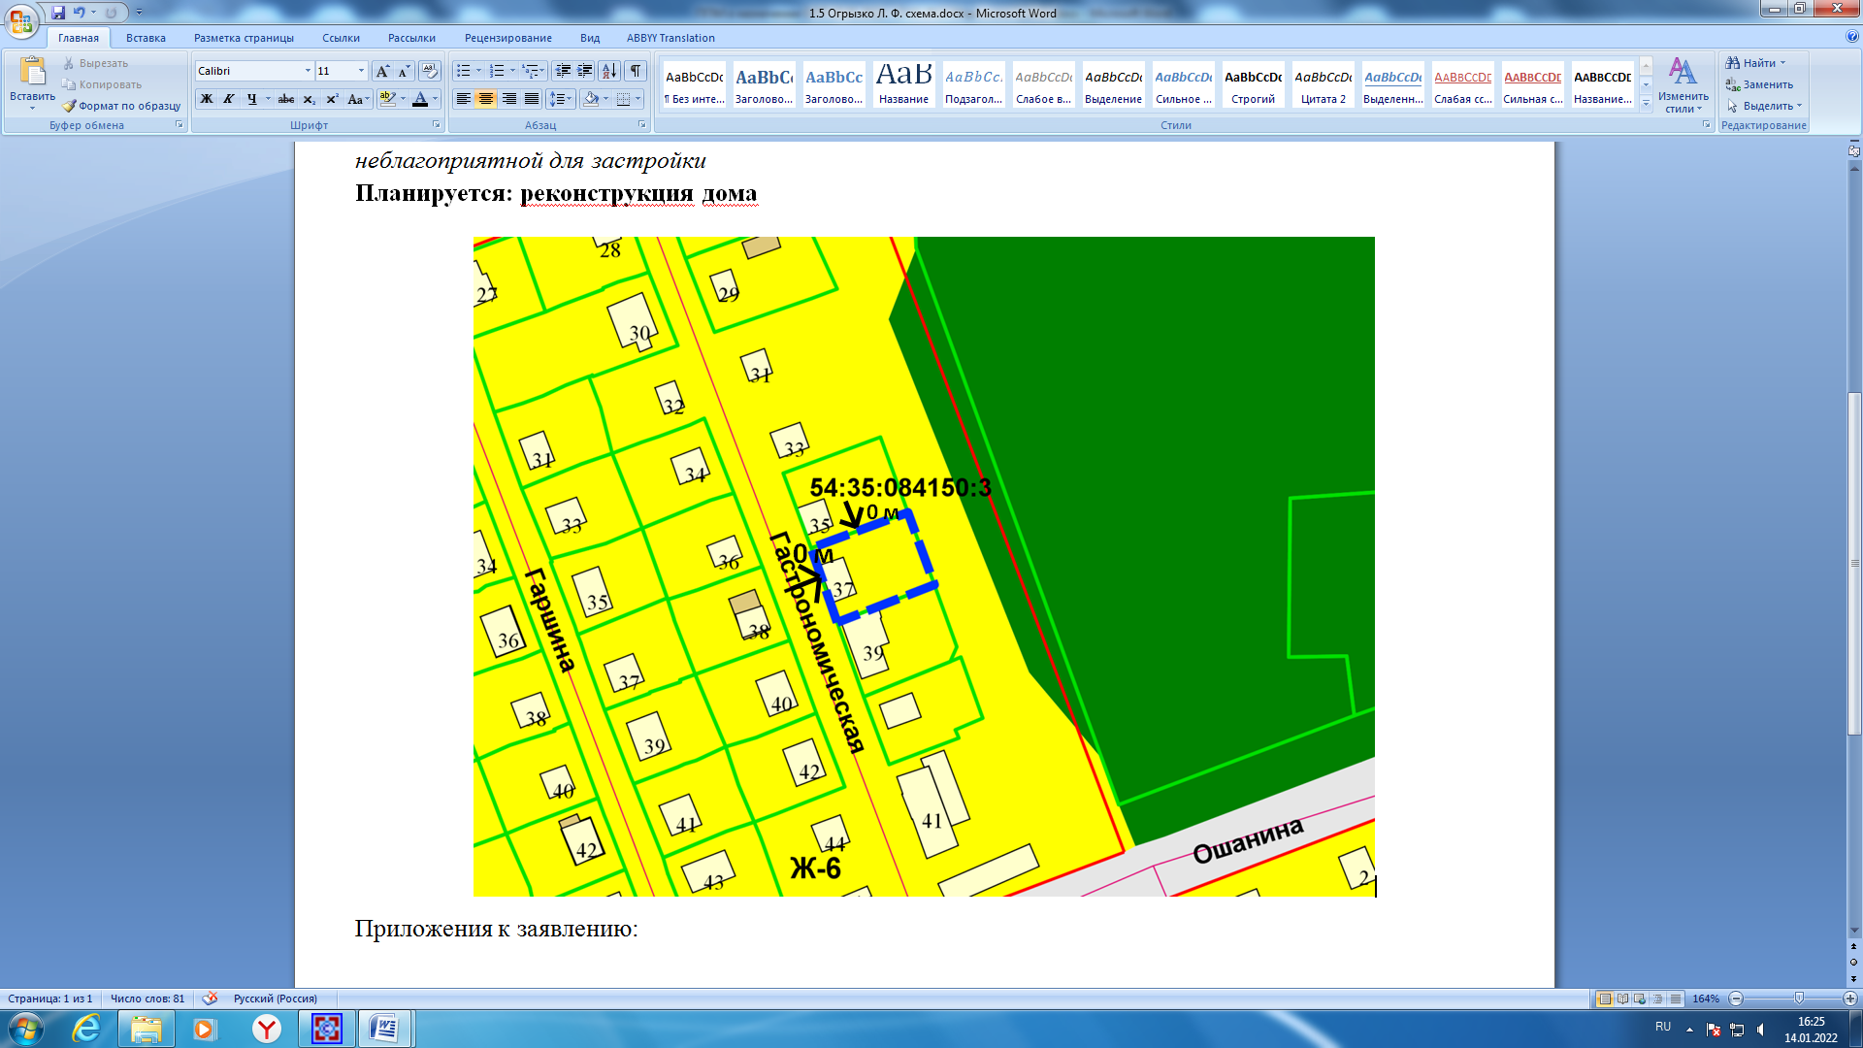

Приложения к заявлению: